“Izza mavzusini interfaol usullar asosida o‘rgatish (3-sinf o'qish savodxonligi)” mavzusida

DARS ISHLANMASI

GULISTON – 2026
Kirish

Bugungi kunda O‘zbekiston Respublikasida ta’lim tizimini modernizatsiya qilish, ta’lim sifatini oshirish hamda o‘quv jarayoniga kompetensiyaviy yondashuvni joriy etish davlat siyosatining ustuvor yo‘nalishlaridan biri hisoblanadi. Prezidentimizning ta’lim sohasiga oid farmon va qarorlarida boshlang‘ich ta’lim bosqichida zamonaviy pedagogik texnologiyalar, interaktiv metodlar va innovatsion yondashuvlardan samarali foydalanish orqali o‘quvchilarning bilim, ko‘nikma va malakalarini rivojlantirish muhim vazifa sifatida belgilangan. Bu esa o‘qituvchilardan dars jarayonini faqat matnni o‘qitish bilangina cheklanmasdan, balki o‘quvchilarning o‘qish savodxonligi, tanqidiy va ijodiy fikrlashi, muloqot hamda hamkorlik ko‘nikmalarini shakllantirishga yo‘naltirishni talab etadi.
Boshlang‘ich sinflarda o‘qish savodxonligini rivojlantirishda badiiy matnlar bilan ishlash muhim metodik ahamiyatga ega. Bunday matnlar orqali o‘quvchilar nafaqat o‘qish va tushunish ko‘nikmalarini, balki hayotiy qadriyatlar, axloqiy-me’yoriy tushunchalar, tabiatga va jamiyatga munosabat kabi muhim kompetensiyalarni ham egallaydilar. Ayniqsa, 3-sinf bosqichida o‘quvchilarda matn mazmunini tahlil qilish, qahramonlar xatti-harakatini baholash, muallif g‘oyasini anglash va unga munosabat bildirish ko‘nikmalarini shakllantirish dolzarb vazifa hisoblanadi.
“Izza” hikoyasi mazmuni orqali suvni asrash, tozalikni saqlash, boshqalarning mehnatini hurmat qilish va mas’uliyatli bo‘lish kabi muhim axloqiy tushunchalar yoritiladi. Ushbu mavzu o‘quvchilarga kundalik hayotda tez-tez uchraydigan holatlar asosida to‘g‘ri va noto‘g‘ri xatti-harakatlarni farqlash, tabiat boyliklariga ehtiyotkorona munosabatda bo‘lish zarurligini anglatishga xizmat qiladi
Zamonaviy pedagogik yondashuvlardan biri bo‘lgan 4K modeli (kreativlik, kommunikatsiya, kollaboratsiya va kritik fikrlash) asosida tashkil etilgan darslar o‘quvchilarning bilish faolligini oshiradi, ularni mustaqil va erkin fikrlashga, o‘z nuqtayi nazarini asoslab bayon etishga hamda jamoada ishlashga o‘rgatadi. Shuningdek, 5E modeli (Engage, Explore, Explain, Elaborate, Evaluate) asosida qurilgan dars jarayoni o‘quvchilarning mavzuga qiziqishini kuchaytirish, bilimni faol o‘zlashtirish va uni amaliyotda qo‘llash imkonini beradi.
Shu bois, “Izza” mavzusini interfaol usullar asosida o‘rgatishga yo‘naltirilgan mazkur mikrodars 3-sinf o‘quvchilarining o‘qish savodxonligini rivojlantirish, matn bilan ishlash malakalarini mustahkamlash, axloqiy va ekologik tarbiya elementlarini shakllantirish hamda 4K modeli asosida samarali o‘quv faoliyatini tashkil etishga xizmat qiladi.
“Izza” mavzusini interfaol usullar asosida o‘rgatish” mavzusidagi
DARSNING ISHLANMA

Mavzu: “Izza” mavzusini interfaol usullar asosida o‘rgatish.
Darsning maqsad: O‘quvchilarda “Izza” hikoyasi asosida matn mazmunini ongli o‘qish va tushunish, qahramonlar xatti-harakatlarini tahlil qilish, suvni asrash va tozalik haqidagi axloqiy xulosalarni anglash ko‘nikmalarini shakllantirish hamda 4K modeli (kreativlik, tanqidiy fikrlash, muloqot, hamkorlik) kompetensiyalarini rivojlantirish.
1. Ta’limiy maqsad:
— “Izza” hikoyasi mazmuni haqida tushuncha shakllantirish;
— matndan asosiy g‘oyani aniqlashga o‘rgatish;
— qahramonlar (Shahlo va Komila) xatti-harakatlarini solishtirish va baholash ko‘nikmasini rivojlantirish;
— matndan muhim gap va fikrlarni topish hamda izohlashga o‘rgatish;
— savollarga to‘liq va asosli javob berish, matn asosida xulosa chiqarish malakalarini shakllantirish.
2. Tarbiyaviy maqsad:
— o‘quvchilarda suvni asrash, tozalikni saqlash va tabiatga ehtiyotkor munosabatni shakllantirish;
— boshqalarning mehnatini hurmat qilish, mas’uliyat va tartiblilik hissini tarbiyalash;
— dars jarayonida faollik, intizom, bir-birini tinglash va hurmat qilish madaniyatini rivojlantirish.
3. Rivojlantiruvchi maqsad:
— o‘quvchilarning ijodiy (Creativity) va tanqidiy (Critical thinking) fikrlashini rivojlantirish;
— o‘z fikrini og‘zaki ifodalash orqali muloqot (Communication) ko‘nikmalarini mustahkamlash;
— guruhda ishlash orqali hamkorlik (Collaboration) kompetensiyasini shakllantirish;
— matnni tahlil qilish, taqqoslash va xulosa chiqarish malakalarini rivojlantirish.
Dars turi: Yangi bilim beruvchi, matn tahliliga asoslangan interfaol dars
Metod: savol-javob, muhokama, “Think–Pair–Share”, matn bilan ishlash, klaster, rol o‘ynash, ijodiy topshiriq.
Shakl: guruhlarda, juftlikda va yakka tartibda ishlash.
Vosita: “Izza” hikoyasi matni, rasmli slaydlar, darslik, kartochkalar, interaktiv doska, taqdimot, proyektor.
Nazorat: tezkor savol-javob, kuzatish, amaliy topshiriqlarni tekshirish.
Baholash: rag‘bat kartochkalari, og‘zaki baholash, o‘zaro baholash.
Darsning borishi:
I. Tashkiliy qism (2 daqiqa)
O‘qituvchi:
— Assalomu alaykum, aziz bolajonlar!
O‘quvchilar (birgalikda):
— Vaalaykum assalom, ustoz!
O‘qituvchi (tabassum bilan, sinfga nazar solib):
— Bugun kayfiyatingiz qanday? Darsga tayyormisiz?
O‘quvchilar:
— Yaxshi!
— Tayyor!
O‘qituvchi (rag‘batlantirib):
— Juda yaxshi! Unda bugungi darsimizni chiroyli kayfiyat bilan boshlaymiz. Avvalo, davomatni tekshirib olaylik.
(Jurnalni ochadi.)
— … (ism) bu yerdami?
O‘quvchi:
— Ha, ustoz.
(Shu tarzda davomat aniqlanadi.)
O‘qituvchi (sinf xonasiga nazar tashlab):
— Hamma o‘z joyidami? Partalaringiz ustida faqat darslik va daftarlaringiz bormi?
O‘quvchilar (atrofga qarab, tartibga keltirib):
— Ha, ustoz.
(Keraksiz buyumlarni sumkaga soladilar.)
O‘qituvchi (darsga ruhiy tayyorgarlik uchun):
— Endi hammamiz tik o‘tirib, bir-birimizga qaraymiz va darsga diqqatimizni jamlaymiz.
— Kelinglar, qisqacha shior aytamiz:
— “Biz diqqatlimiz!”
O‘quvchilar (birgalikda):
— Biz diqqatlimiz!
O‘qituvchi:
— “Biz bilimga chanqoqmiz!”
O‘quvchilar:
— Biz bilimga chanqoqmiz!
O‘qituvchi:
— “Biz o‘qishni yaxshi ko‘ramiz!”
O‘quvchilar (quvonch bilan):
— Biz o‘qishni yaxshi ko‘ramiz!
O‘qituvchi (rag‘bat bilan):
— A’lo! Bugun darsda juda faol bo‘lamiz, to‘g‘rimi?
O‘quvchilar:
— To‘g‘ri!
O‘qituvchi (doskaga mavzuni yozishga hozirlanib):
— Unda darsimizni boshlaymiz. Daftarlaringizni oching, bugungi sanani yozib oling.
O‘quvchilar (daftarlarini ochib):
— (Yozadilar.)
O‘qituvchi (sinf bo‘ylab yurib, daftarlarni ko‘zdan kechiradi):
— Juda yaxshi. Hammangiz darsga tayyormisiz?
O‘quvchilar:
— Tayyor, ustoz!
II. Uyga vazifani so‘rash (8 daqiqa)
O‘qituvchi (mehribon ohangda):
— Bolajonlar, o‘tgan darsimizda biz “Bir butun oy, o‘n ikki yulduz” ertagini o‘qib, uning mazmuni ustida ishlagan edik, to‘g‘rimi?
— Qaysi topshiriqlarni bajargan edik, eslaysizmi?
O‘quvchilar:
— Ertakni rollarga bo‘lib o‘qidik.
— Qahramonlarga ta’rif berdik.
— “Bir butun oy, o‘n ikki yulduz” iborasining ma’nosini tushuntirdik.
— Savollarga javob yozdik.
— Ertakdan xulosa chiqardik.
O‘qituvchi (rag‘bat bilan):
— Juda yaxshi! Endi uyga vazifani tekshirib ko‘ramiz. Daftarlaringizni oching.
(O‘qituvchi qatorma-qator yurib, daftarlarni ko‘zdan kechiradi.)
— Barakalla, (ism)! Ertak mazmunini to‘g‘ri tushunib yozibsan.
— A’lo, (ism)! Qahramonlarga juda yaxshi ta’rif beribsan.
(Ba’zi o‘quvchilarning daftarlariga “yulduzcha” yoki “a’lo” belgisi qo‘yadi.)

1-didaktik o‘yin: “To‘g‘rimi yoki noto‘g‘ri?”
O‘qituvchi:
— Ertakda kampir aqlli va dono ayol sifatida tasvirlangan.
O‘quvchilar:
— To‘g‘ri!
O‘qituvchi:
— Tohir bobosiga ovqatni yashirib olib ketgan.
O‘quvchilar:
— Noto‘g‘ri!
O‘qituvchi:
— “Bir butun oy, o‘n ikki yulduz” iborasi halollik va adolatni anglatadi.
O‘quvchilar:
— To‘g‘ri!
O‘qituvchi:
— Bobo kampirning gaplariga ishonmagan.
O‘quvchilar:
— Noto‘g‘ri!
O‘qituvchi (xulosa qilib):
— A’lo! Demak, ertak mazmunini yaxshi eslab qolgansizlar.

2-didaktik mashq: “Savolga javob ber”
O‘qituvchi:
— Ayting-chi, ertakda kampir nima uchun Tohirni ovqat olib borishga yuborgan edi?
O‘quvchilar:
— Bobo dalada ishlayotgan edi, unga ovqat yetkazish uchun.
O‘qituvchi:
— “Bir butun oy, o‘n ikki yulduz” deganda nimani tushunasiz?
O‘quvchilar:
— Bu adolat va halollikni bildiradi.
— Hech narsani yashirmay, to‘g‘ri bo‘lish kerakligini anglatadi.
O‘qituvchi:
— Juda yaxshi! Endi juftlikda bir-biringizga ertak qahramonlari haqida bittadan savol bering va javobini ayting.

3-didaktik mashq: “Xulosa ayt”
O‘qituvchi:
— O‘tgan darsda biz ertakdan qanday xulosa chiqardik?
O‘quvchilar:
— Halol bo‘lish kerakligini.
— Kattalarning gapini tinglash kerakligini.
— O‘zgani aldamaslik kerakligini.
— To‘g‘rilik eng muhim fazilat ekanini.
O‘qituvchi (yakunlab):
— Juda yaxshi! Demak, sizlar ertak mazmunini tushunib, undan to‘g‘ri xulosa chiqara olgansizlar.
— Endi bugun shu bilimlarimizga tayangan holda yangi mavzu — “Izza” hikoyasi bilan tanishamiz.
— Yangi mavzuga tayyormisiz?
O‘quvchilar:
— Tayyormiz!
III. Yangi mavzu bayoni (15 daqiqa)
Mavzu: Izza mavzusini interfaol usullar asosida o‘rgatish.
O‘qituvchi (doska oldiga chiqib, rasmli slaydni ko‘rsatadi):
— Bolajonlar, o‘tgan darsimizda biz “Bir butun oy, o‘n ikki yulduz” ertagini o‘qib, undan qanday xulosa chiqargan edik?
— Halollik, to‘g‘rilik va mehnatsevarlik haqida gaplashgan edik, to‘g‘rimi?
O‘quvchilar:
— Ha, ustoz!
— Halol bo‘lish kerakligini o‘rgandik.
O‘qituvchi (rag‘bat bilan):
— Juda yaxshi! Bugun esa biz yana bir qiziqarli hikoya bilan tanishamiz.
— Bu hikoya tozalik, suvni asrash va mas’uliyat haqida.
— Mavzuyimiz: “Izza”

1️. Rasm va vaziyat bilan tanishtirish (Engage + Communication)
O‘qituvchi (slayddagi rasmlarni ko‘rsatib):
— Rasmlarga qaranglar. Bu yerda nimalarni ko‘ryapsizlar?
— Qizlar nima qilyapti deb o‘ylaysizlar?
O‘quvchilar:
— Hovlini tozalashyapti.
— Suv bilan supuryapti.
— Suv iflos bo‘lyapti.
O‘qituvchi:
— Sizningcha, suvni shunday ishlatish to‘g‘rimi?
— Nega?
O‘quvchilar:
— Yo‘q, to‘g‘ri emas.
— Suv isrof bo‘ladi.
— Suv ifloslanadi.
O‘qituvchi (xulosa qilib):
— Juda to‘g‘ri fikrlar! Endi kelinglar, bu haqda yozilgan “Izza” hikoyasini birga o‘qiymiz.

2️. Matn bilan ishlash (Explore + Communication)
O‘qituvchi:
— Hikoyani diqqat bilan tinglang (yoki o‘qing). Unda kimlar haqida gap boradi va qanday muammo ko‘tarilganini aniqlashga harakat qiling.
(O‘quvchilar hikoyadan parcha o‘qiydi yoki tinglaydi.)
O‘qituvchi:
— Hikoyada qaysi qahramonlar bor ekan?
O‘quvchilar:
— Shahlo.
— Komila.
O‘qituvchi:
— Ular nima qilishdi?
O‘quvchilar:
— Hovlini suv bilan supurishdi.
— Suvni iflos qilishdi.
— Toza suv loyqalandi.

3️. Tushunchani shakllantirish (Explain + Critical thinking)
O‘qituvchi (doskaga tayanch so‘zlarni yozib):
— Demak, hikoyada suvni isrof qilish, tozalik, mas’uliyat haqida gap ketmoqda.
— Shahlo va Komilaning ishini qanday baholaysizlar? To‘g‘rimi yoki noto‘g‘rimi?
O‘quvchilar:
— Noto‘g‘ri.
— Suvni tejash kerak.
— Toza suvni iflos qilish yomon.
O‘qituvchi (xulosa qilib):
— Juda yaxshi! Demak, hikoyaning asosiy g‘oyasi — suvni asrash, tozalikka rioya qilish va mas’uliyatli bo‘lish ekan. 💧🌱

4️. Amaliy misollar (Communication + Creativity)
O‘qituvchi:
— Endi ayting-chi, suvni asrash haqida og‘zaki bittadan gap tuzib ko‘ring.
O‘quvchilar:
— Suvni tejab ishlatish kerak.
— Toza suvni iflos qilmaslik kerak.
— Suv — hayot manbai.
— Suvni bekorga oqizmaslik kerak.
O‘qituvchi (rag‘bat bilan):
— A’lo! Sizlar juda to‘g‘ri va chiroyli gaplar tuzyapsizlar.

5️. Juftlikda ishlash (Think–Pair–Share) (Collaboration)
O‘qituvchi:
— Endi juftlikda ishlaymiz.
— Birgalikda muhokama qiling:
“Agar siz Shahlo yoki Komila bo‘lganingizda, nima qilgan bo‘lardingiz?”
— So‘ngra javobingizni sinfga aytasiz.
(O‘quvchilar juftlikda maslahatlashadilar.)
O‘quvchilar:
— Biz suvni bekorga oqizmas edik.
— Supurish uchun chelakdagi suvdan foydalanardik.
— Hovlini toza tutardik, lekin suvni isrof qilmas edik.
O‘qituvchi:
— Juda yaxshi! Bu sizlarning hamkorlikda ishlashingiz (Collaboration) va ijodiy fikrlashingiz (Creativity) natijasi.

6️. Asosiy xulosani aniqlash (Critical thinking)
O‘qituvchi:
— Xo‘sh, bugun hikoyadan qanday xulosa chiqardik?
O‘quvchilar:
— Suvni asrash kerak.
— Toza suvni iflos qilmaslik kerak.
— Har bir ishga mas’uliyat bilan qarash kerak.
— Tozalikni saqlash kerak.
O‘qituvchi (xulosa qilib):
— Juda to‘g‘ri! Demak, “Izza” hikoyasi bizga suvning qadrini bilish, tozalikka rioya qilish va mas’uliyatli bo‘lishni o‘rgatar ekan. 🌟

7️. Umumlashtirish (Communication)
O‘qituvchi:
— Bugun qaysi hikoya bilan tanishdik?
O‘quvchilar:
— “Izza” hikoyasi bilan.
O‘qituvchi:
— Bu hikoya nimani o‘rgatadi?
O‘quvchilar:
— Suvni asrashni.
— Tozalikka rioya qilishni.
— Mas’uliyatli bo‘lishni.
O‘qituvchi (rag‘bat bilan):
— Barakalla! Bugun juda faol ishladingizlar!
IV. Yangi mavzuni mustahkamlash (12 daqiqa).
O‘qituvchi:
— Bolajonlar, endi bugun o‘rgangan “Izza” hikoyamizni bir oz mustahkamlab olamiz. Hamma tayyormi? Juda yaxshi! Kelinglar, hikoya mazmunini yana bir bor eslab, qahramonlarning ishlarini baholaymiz va to‘g‘ri xulosalar chiqaramiz.

1-mashq. “Tez ayt — tez top!” (og‘zaki savol-javob)
O‘qituvchi savollarni o‘qiydi:
- “Izza” hikoyasida qaysi qahramonlar bor?
- Ular nima ish qilishdi?
- Suvni shunday ishlatish to‘g‘rimi yoki noto‘g‘rimi? Nega?
- Hikoyada qanday muammo ko‘tarilgan?
- Hikoyadan qanday xulosa chiqarish mumkin?
O‘qituvchi:
— Kim birinchi bo‘lib javob beradi?
— A’lo! Juda yaxshi! Demak, sizlar hikoya mazmunini diqqat bilan tushunibsizlar.
(To‘g‘ri javob bergan o‘quvchilar rag‘batlantiriladi.)

2-mashq. “Rasmga qarab ayt” (ko‘rgazmali)
(Shahlo va Komilaning hovlini suv bilan supurayotgan holati aks etgan rasm ko‘rsatiladi.)
O‘qituvchi:
— Bolalar, rasmda nimalarni ko‘ryapsiz?
— Qizlar nima qilyapti?
— Sizningcha, bu ish to‘g‘rimi?
O‘quvchilar:
— Hovlini suv bilan supuryapti.
— Suvni isrof qilyapti.
— Bu to‘g‘ri emas, suvni tejash kerak.
O‘qituvchi:
— Juda yaxshi! Demak, sizlar rasm asosida ham hikoyadagi voqeani to‘g‘ri tushunayapsizlar.

3-mashq. “To‘g‘risini top” (xatoni tuzatish)
O‘qituvchi doskaga ataylab noto‘g‘ri gaplarni yozadi:
- Shahlo va Komilaning qilgan ishi juda to‘g‘ri edi.
- Toza suvni bemalol iflos qilish mumkin.
- Suvni isrof qilish yaxshi odat.
O‘qituvchi:
— Bolajonlar, bu gaplarda xato bor. Kim topadi?
— Qani, to‘g‘ri variantini aytib bering.
O‘quvchilar:
— Shahlo va Komilaning qilgan ishi noto‘g‘ri edi.
— Toza suvni iflos qilish mumkin emas.
— Suvni isrof qilish yomon odat.
O‘qituvchi:
— A’lo! Demak, sizlar hikoyaning asosiy g‘oyasini to‘g‘ri tushunibsizlar.

4-mashq. “Fikringni ayt” (munozara elementi)
O‘qituvchi:
— Agar siz Shahlo yoki Komila bo‘lganingizda, nima qilgan bo‘lardingiz?
— Suvni qanday ishlatgan bo‘lardingiz?
O‘quvchilar:
— Biz chelakdagi suv bilan tozalardik.
— Suvni behuda oqizmas edik.
— Toza suvni asrardik.
O‘qituvchi:
— Juda yaxshi! Bu sizlarning tanqidiy fikrlashingiz va to‘g‘ri xulosa chiqarishingizni ko‘rsatadi.

5-mashq. Daftarda ishlash (individual)
O‘qituvchi topshiriq beradi:
Daftaringizga yozing:
- “Suvni asrash kerak” mavzusida 3–4 ta gap yozing.
- Hikoyadan o‘zingizga yoqqan bitta fikrni ko‘chirib yozing.
O‘qituvchi:
— Avval o‘ylab oling, keyin yozing. Fikringizni aniq va chiroyli ifodalang.
(O‘qituvchi aylanib yurib tekshiradi, yordam beradi.)
O‘qituvchi (xulosa qilib):
— Juda yaxshi, bolajonlar! Bugun sizlar “Izza” hikoyasining mazmunini mustahkamladingiz, qahramonlarning ishlarini baholadingiz va to‘g‘ri xulosalar chiqardingiz.
— Demak, biz bu mavzuni yaxshi o‘zlashtirdik.
O‘qituvchi: Endi sizlar bilan “wordwall.net” dasturi orqali yangi mavzu bo’yicha amaliy ishlarni ko‘rsatib o‘taman.

  https://wordwall.net/resource/107544797/izza | 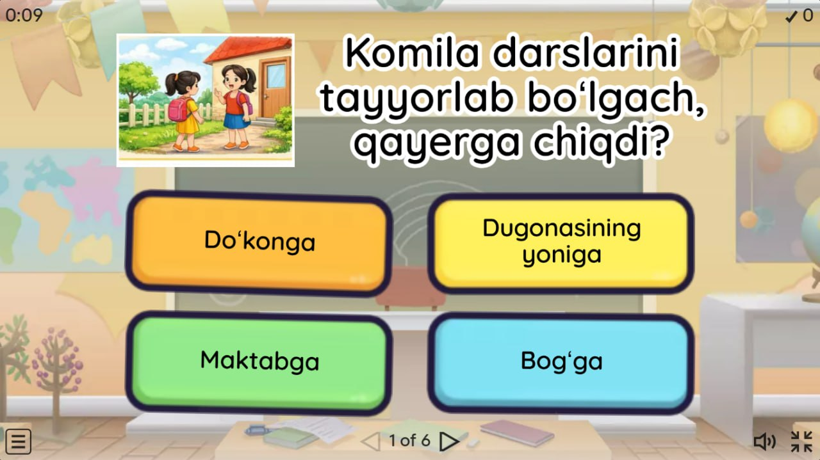
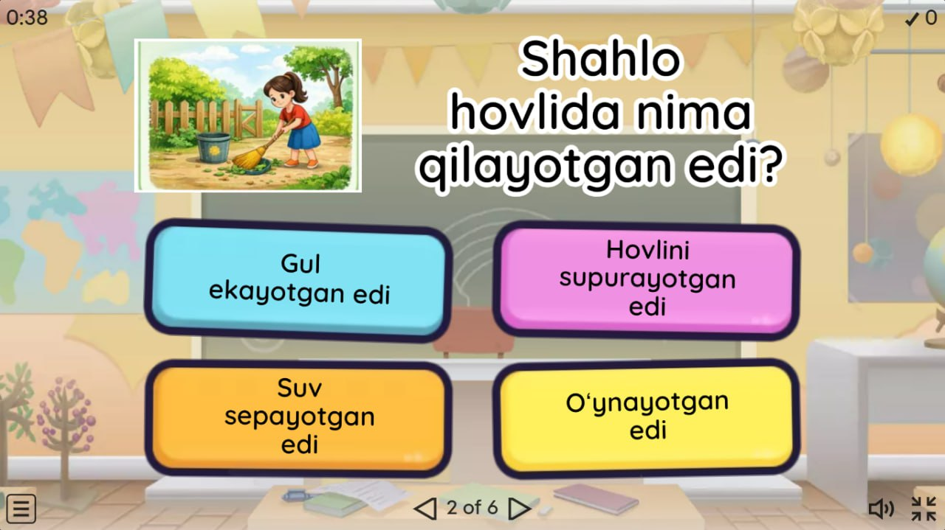 | 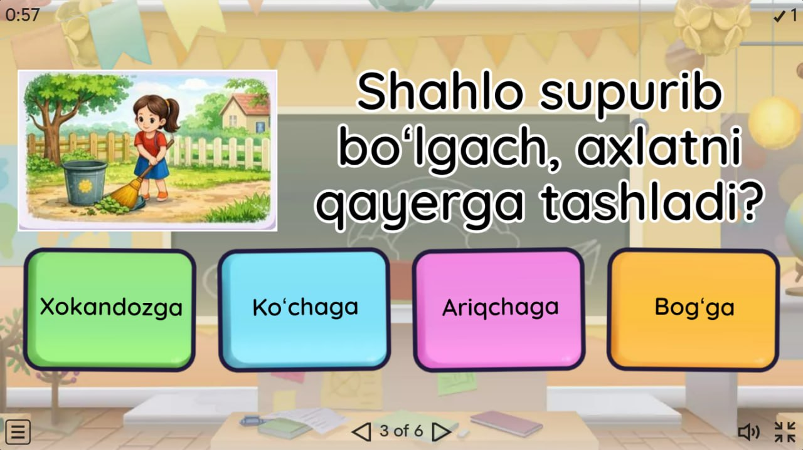
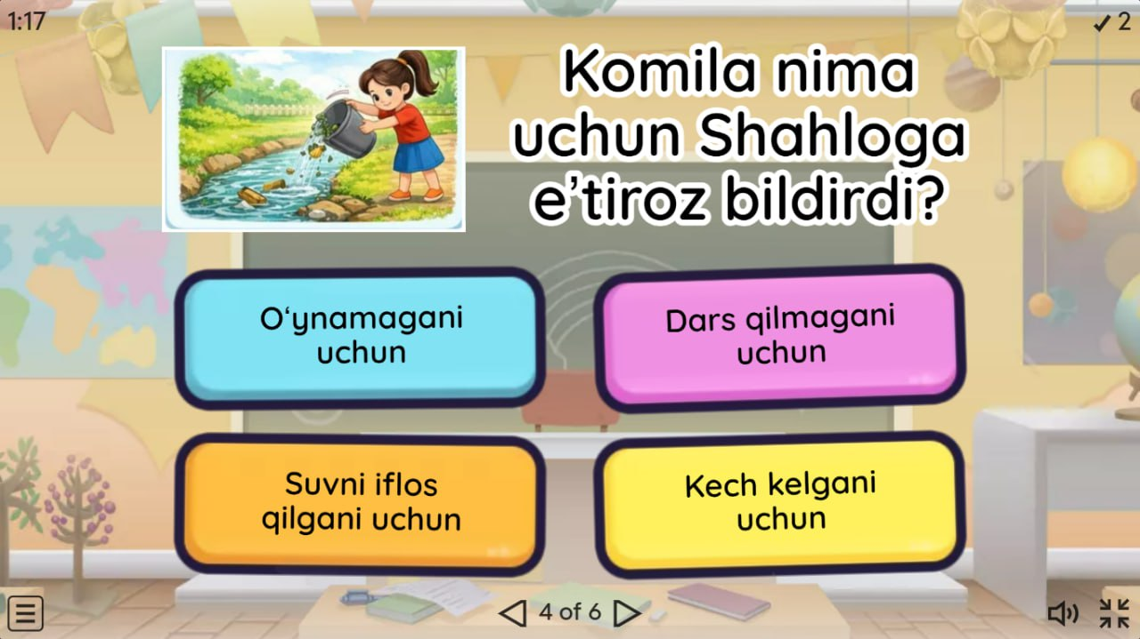 | 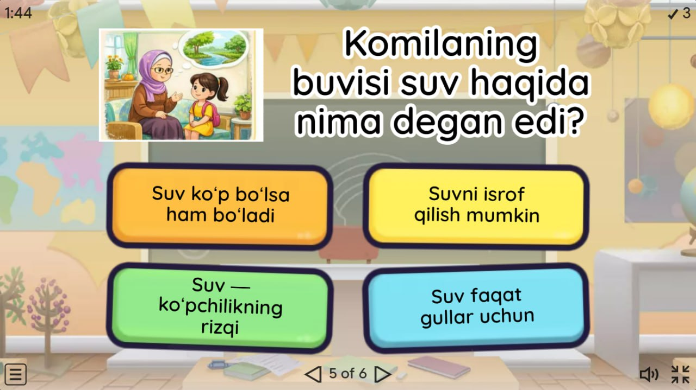
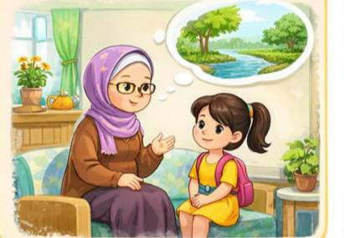 | 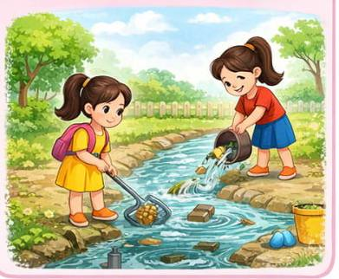
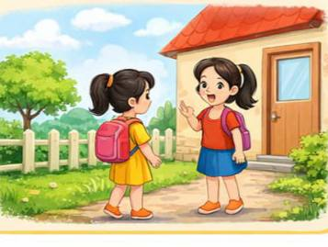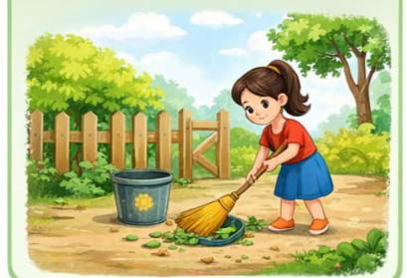
V. Uyga vazifa berish va baholash (8 daqiqa).
O‘qituvchi nutqi:
— Bolajonlar, bugun sizlar “Izza” hikoyasi bilan tanishdingiz, hikoyadagi qahramonlarning ishlarini baholadingiz va suvni asrash, tozalikka rioya qilish, mas’uliyatli bo‘lish haqida muhim xulosalar chiqardingiz. Endi bu bilimlaringizni uyda ham mustahkamlab kelasiz.

Uyga vazifa 1 (yozma topshiriq):
Daftarga quyidagi topshiriqlarni bajaring:
- “Suvni asrash” mavzusida 5–6 gapdan iborat kichik matn yozing.
- Matnda kamida 3 ta quyidagi so‘zlardan foydalaning: suv, tozalik, tejash, mas’uliyat, tabiat.
— Yozuvingizni chiroyli, tartibli va tushunarli qilib yozing.

Uyga vazifa 2 (ijodiy topshiriq):
Daftaringizga hovli yoki tabiat manzarasi rasmini chizing.
— Rasm ostiga 2–3 gap yozing (masalan: “Biz suvni tejab ishlatamiz. Toza suvni iflos qilmaymiz.”).

Uyga vazifa 3 (og‘zaki — ota-ona bilan birga):
Uyda ota-onangiz bilan quyidagi savollar ustida suhbat qiling:
— Suvni tejash uchun uyda nimalar qilish mumkin?
— Tozalikka rioya qilish nega muhim?
— Siz Shahlo yoki Komila bo‘lsangiz, qanday ish qilgan bo‘lardingiz?
(Javoblarni keyingi darsda og‘zaki aytib berish kifoya.)

Baholash
O‘qituvchi nutqi:
— Endi bugungi darsdagi ishtirokingizni baholaymiz.
Baholash mezonlari (boshlang‘ich sinf uchun mos):
- Hikoya mazmunini to‘g‘ri tushuntira oldi
- Qahramonlarning xatti-harakatini baholay oldi
- Mashqlarda faol ishtirok etdi
- O‘z fikrini erkin va asosli ifodaladi
— Kim 3–4 ta yulduzcha oldi — “a’lo”!
— Kim 2 ta yulduzcha oldi — “yaxshi”!
— Hamma harakat qildi, barchangizga rahmat!

Rag‘batlantirish
O‘qituvchi:
— Bugun hammangiz juda yaxshi ishladingiz. Ayniqsa, faol qatnashgan o‘quvchilarni olqishlaymiz. Barakalla!

Xulosa
Ushbu mikrodarsning asosiy maqsadi 3-sinf o‘quvchilarida “Izza” hikoyasi asosida matn mazmunini ongli tushunish, qahramonlar xatti-harakatlarini tahlil qilish, suvni asrash va tozalik haqidagi axloqiy xulosalarni anglash ko‘nikmalarini shakllantirishdan iborat bo‘ldi. Dars jarayonida o‘quvchilarning bilish faolligi, mantiqiy va tanqidiy fikrlashi bilan bir qatorda, 4K modeli (kreativlik, tanqidiy fikrlash, muloqot va hamkorlik) kompetensiyalarini rivojlantirishga alohida e’tibor qaratildi.
Darsning boshlanish bosqichida o‘tilgan mavzu — “Bir butun oy, o‘n ikki yulduz” asosida savol-javob va suhbatlar orqali o‘quvchilarning bilimlari faollashtirildi hamda yangi mavzuga nisbatan qiziqish uyg‘otildi. Keyingi bosqichda rasmli materiallar va matn bilan ishlash orqali “Izza” hikoyasidagi voqealar tahlil qilinib, suvni isrof qilmaslik, tozalikka rioya qilish va mas’uliyatli bo‘lish g‘oyalari ochib berildi. Qahramonlar — Shahlo va Komilaning xatti-harakatlari muhokama qilinib, ularning to‘g‘ri va noto‘g‘ri jihatlari taqqoslash asosida yoritildi.
Dars ishlanmada qo‘llanilgan interaktiv mashqlar — “Tez ayt — tez top!”, “Rasmga qarab ayt”, “To‘g‘risini top”, “Fikringni ayt” kabi topshiriqlar o‘quvchilarning diqqat-e’tiborini faollashtirish, og‘zaki nutqini rivojlantirish hamda mustaqil va tanqidiy fikr bildirish ko‘nikmalarini shakllantirishga xizmat qildi. Juftlik va guruhiy ishlarda o‘quvchilar o‘zaro muloqot qilib, fikr almashish orqali hamkorlik kompetensiyasini namoyon etdilar.
Darsning mustahkamlash va uyga vazifa bosqichlari o‘quvchilarning o‘zlashtirgan bilimlarini chuqurlashtirish, “Izza” hikoyasi mazmunidan kelib chiqib hayotiy xulosalar chiqarish hamda ularni yozma va og‘zaki nutqda ifodalash ko‘nikmalarini rivojlantirishga qaratildi. Ijodiy topshiriqlar (suvni asrash mavzusida matn yozish, rasm chizish va izoh berish) o‘quvchilarning mavzuga bo‘lgan qiziqishini oshirib, ularning tasavvur doirasini kengaytirdi. Ota-onalar bilan birgalikda bajariladigan og‘zaki topshiriqlar esa tarbiyaviy ta’sir doirasini maktabdan tashqariga ham kengaytirishga xizmat qildi.
Baholash mezonlari asosida o‘quvchilarning darsdagi faolligi, savollarga javob berish darajasi va amaliy topshiriqlarni bajarish sifati inobatga olinib, rag‘batlantirish tizimi qo‘llanildi.
Umuman olganda, mazkur dars ishlanma pedagogik maqsadlarga erishish, o‘quvchilarda o‘qish savodxonligini rivojlantirish, axloqiy va ekologik tarbiya elementlarini shakllantirish hamda 4K modeli asosida zamonaviy metodik yondashuvlarni amaliyotga tatbiq etish nuqtai nazaridan samarali bo‘ldi. Darsda qo‘llangan interfaol usullar o‘quvchilarning faolligini ta’minlab, ularni hayotda zarur bo‘lgan bilim va ko‘nikmalarni ongli ravishda egallashga yo‘naltirdi.
Foydalanilgan adabiyotlar ro‘yxati

- Oʻzbekiston Respublikasi Prezidentining “Oʻzbekiston Respublikasi Xalq taʼlimi tizimini 2030-yilgacha rivojlantirish konsepsiyasini tasdiqlash toʻgʻrisida”gi 29.04.2019 yildagi PF-5712-son Farmoni.
- Oʻzbekiston Respublikasi Prezidentining “Umumtaʼlim maktablari oʻquvchilarini darsliklar bilan taʼminlash tizimini takomillashtirish borasidagi qoʻshimcha chora-tadbirlar toʻgʻrisida”gi 2006-yil 31-maydagi PQ-362-son qarori.
- Aydarova U.B., Azizova N.K. “O‘qish savodxonligi(3-sinf, IV qism)”. Umumiy o‘rta ta’lim maktablari uchun darslik. Toshkent-2023.
4. Abduqodirov, A., Jo‘rayev, R. Boshlang‘ich ta’lim pedagogikasi va metodikasi. Toshkent: O‘qituvchi nashriyoti, 2020.
5. Karimova, N. Boshlang‘ich sinflarda o‘qish savodxonligini rivojlantirish metodikasi. Toshkent: Fan va Ta’lim, 2021.
6. Qodirov, M. Boshlang‘ich sinflarda ona tili va o‘qish darslarini tashkil etish metodikasi. Toshkent: Pedagogika nashriyoti, 2019.
7. Shokirova, D. Boshlang‘ich ta’limda interaktiv metodlar va zamonaviy pedagogik texnologiyalar. Toshkent: Ilm-fan va Ta’lim, 2022.
8. Vohidov, R. O‘quvchilarda mantiqiy va tanqidiy fikrlashni rivojlantirish metodikasi. Toshkent: Pedagogik tadqiqotlar markazi, 2021.
9. Nurmatova, S. Boshlang‘ich sinflarda matn bilan ishlash va o‘qib tushunishni rivojlantirish. Toshkent: Ta’lim nashriyoti, 2020.
10. PIRLS xalqaro tadqiqoti materiallari. Boshlang‘ich sinf o‘quvchilarining o‘qish savodxonligini baholash metodikasi. Toshkent, 2021.

Internet materiallari:
1. www.tdpu.uz
2. www.guldu.uz
3. www.ziyonet.uz
4. https://wordwall.net/resource/107531081

Ilovalar
